藥品變更說明 | 新 廠 | 舊 廠
代碼：OMUCO  商品名: 安嗽錠30毫克(Ambroxol)  成份：Ambroxol  劑量：30mg/Tab  適應症：袪痰及其他適應症。 | 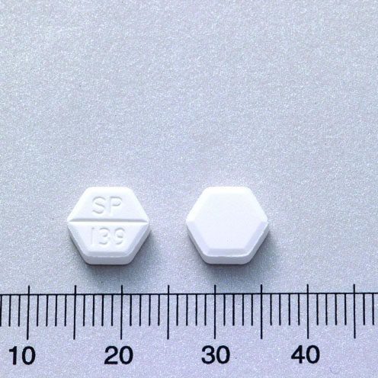 | 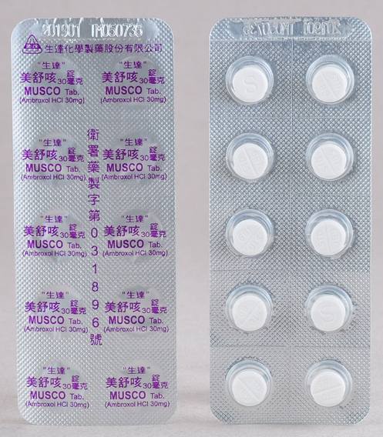
異動原因 | 取代Musco。
藥品變更說明 | 新 廠 | 舊 廠
代碼：OHARN  商品名: 速流通持續釋放膠囊0.2毫克  成份：Tamsulosin  劑量：0.2mg/Cap  適應症：前列腺肥大症(增生)所伴隨的排尿障礙及其他適應症。 | 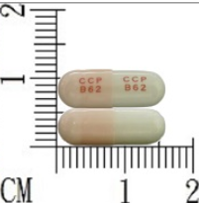 | 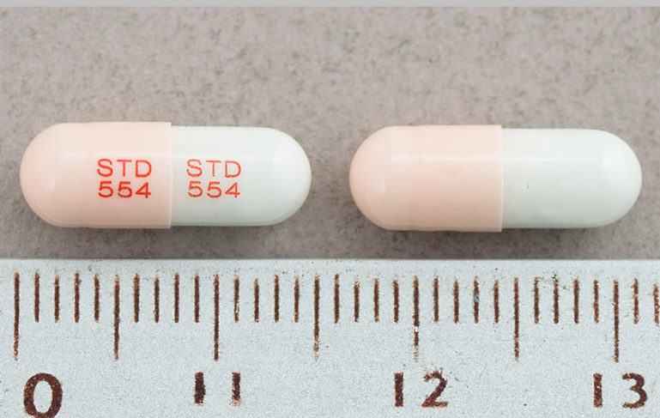
異動原因 | 取代原Tamsulosin(生達)。

